**Контрольная работа в рамках проведения промежуточной аттестации**

**Часть 1**

**В заданиях 1,2,3,4, 5 используете карту №1**

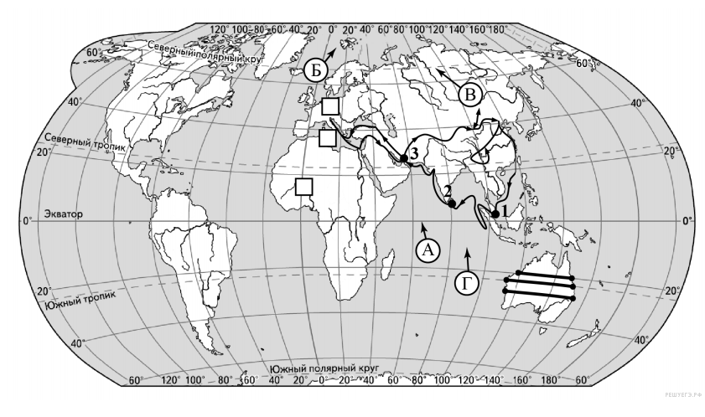

**Задание 1.** На карте мира изображён маршрут экспедиции одного из путешественников, портреты которых представлены ниже. Рассмотрите карту и портреты путешественников и выполните задания.Маршрут экспедиции кого из путешественников изображён на карте?

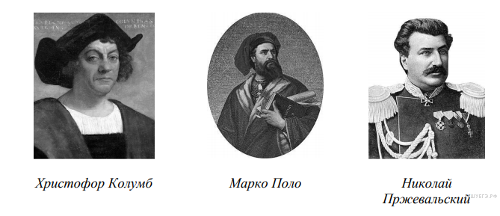

**Задание 2.**На карте буквами обозначены объекты, определяющие географическое положение материка, по которому проходил маршрут экспедиции. Запишите в таблицу названия этих объектов.

|  |  |  |  |
| --- | --- | --- | --- |
| A | Б | В | Г |
|  |  |  |  |

**Задание 3** По линии маршрута экспедиции отмечены точки, расположенные на территории крупных географических объектов. Определите и запишите в ответе географические координаты точки 2.

**Задание 4**Прочитайте текст, составленный по запискам путешественников, исследователей и туристов, посещавших объект, на территории которого расположена точка 2.

Этот остров является одним из крупнейших в Индийском океане. Территорию острова занимает одно государство. Площадь острова составляет 65 610 км². Наивысшая точка — гора Пидуруталагала, имеющая абсолютную высоту 2524 м. На северо-западе остров отделён от полуострова Индостан Полкским проливом, заливом Полк и Манарским заливом. В XV в. с территории острова можно было по суше добраться до материка, но сильное землетрясение разрушило перешеек, отделив его водной поверхностью. На севере и востоке остров омывается Бенгальским заливом, а на юге — Индийским океаном. До 1972 г. в различных источниках можно было встретить другое название острова — Цейлон.

Запишите в ответе название этого географического объекта.

**Задание 5.**По какому из отрезков, проведённых на карте вдоль трёх параллелей, пересекающих материк Южная Америка, построен профиль рельефа, представленный на рисунке? Укажите в ответе значение параллели.

Определите по карте протяжённость материка Южная Америка в градусах по указанной Вами параллели.

Рассчитайте протяжённость материка Южная Америка по указанной Вами параллели в километрах с помощью приведённой ниже таблицы. Для расчёта воспользуйтесь калькулятором.

|  |  |  |  |  |  |  |  |  |  |  |
| --- | --- | --- | --- | --- | --- | --- | --- | --- | --- | --- |
| Широта | 0° | 10° | 20° | 30° | 40° | 50° | 60° | 70° | 80° | 90° |
| Длина дуги  параллели в 1°, км | 111,3 | 109,6 | 104,6 | 96,5 | 85,4 | 71,7 | 55,8 | 38,2 | 19,4 | 0 |

На уроке географии Михаил построил профиль рельефа Южной Америки, представленный на рисунке. Используя рисунок и карту мира, выполните задания.

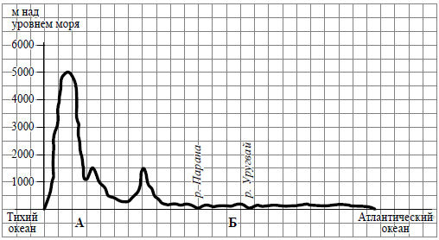

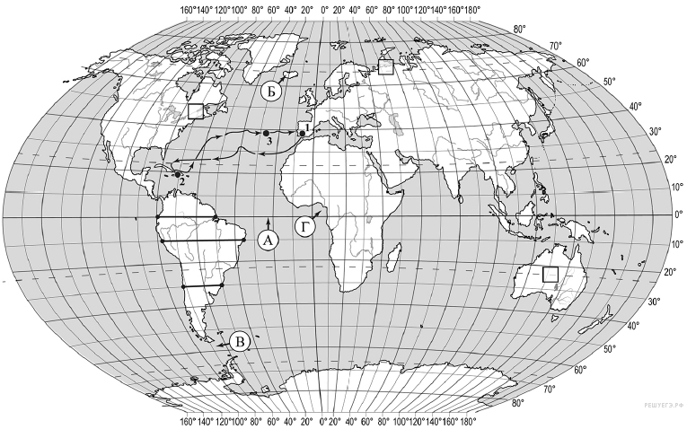

**Задание 6**Рассмотрите рисунки с изображением климатограмм, построенных по данным метеонаблюдений в разных частях Земли, и выполните задания.

Определите, какому климатическому поясу соответствует каждая климатограмма. Подпишите название климатического пояса под соответствующей климатограммой.

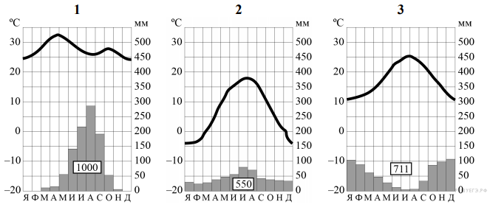

           

**Задание 7.**Какой природной зоне мира соответствуют приведённые ниже характеристики? Укажите в ответе название этой природной зоны.

1) Имеет широкое распространение в Африке.

2) Характерна для районов с переменным увлажнением.

3) Преобладает травянистая растительность.

4) Отсутствие периода с отрицательными температурами.

5) Обитают слон, жираф, антилопа гну.

Выберите климатограмму, соответствующую климатическим особенностям указанной Вами природной зоны. Укажите в ответе её номер.



**Часть 2**

**Задание 8.**Установите соответствие между географическими особенностями и материками, для которых они характерны: для этого к каждой позиции первого столбца подберите соответствующую позицию из второго столбца.

|  |  |
| --- | --- |
| **ГЕОГРАФИЧЕСКИЕ ОСОБЕННОСТИ** | **МАТЕРИКИ** |
| А) Материк расположен в двух частях света, которые сильно отличаются друг от друга по природным условиям, а также по культуре и традициям народов.  Б) Материк пересекается Южным тропиком и бóльшую его часть занимают тропические пустыни.  В) Территорию материка занимает только одна страна.  Г) Материк омывается водами четырёх океанов.  Д) На материке обитают сумчатые животные, а также яйцекладущие млекопитающие — утконос и ехидна.  Е) На материке расположена самая высокая горная система мира. | 1) Евразия  2) Австралия |

Запишите в таблицу выбранные цифры под соответствующими буквами.

Ответ:

|  |  |  |  |  |  |
| --- | --- | --- | --- | --- | --- |
| А | Б | В | Г | Д | Е |
|  |  |  |  |  |  |

**Задание 9**В приведённом ниже списке перечислены крупные географические объекты. Выберите из представленного ниже списка названия географических объектов, расположенных на территории одного из материков: Евразия, Австралия, и заполните схему. Впишите в схему название материка, типы и названия выбранных Вами географических объектов.

*Каир, Купер-Крик, Амур, Арафурское, Оттава, Средиземное, Эребус, Красное, Канберра, Парана, Сидней, Байкал.*

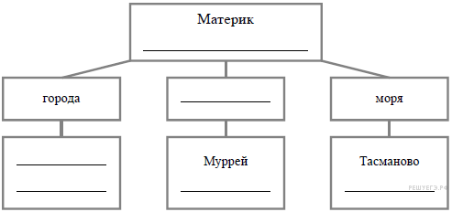

**Задание 10.**Представьте, что Вам было поручено взять интервью у зарубежного сверстника, чтобы он познакомил Вас со своей страной. Для иллюстрации этого интервью Вы попросили его прислать несколько фотографий, сделанных в стране, в которой он живёт.Рассмотрите фотографии и ответьте на вопросы.

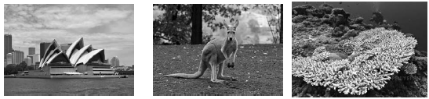

В какой стране живёт Ваш сверстник?

Как называется столица этой страны?

**Задание 11.**Рассмотрите представленные ниже рисунки. Выберите рисунок с контуром страны, в которой живёт Ваш сверстник. Запишите в ответе букву, которой обозначен этот рисунок.

